- Cardinalidad
La cardinalidad indica cuántas instancias de una entidad se relacionan con cuántas instancias de otra entidad dentro del modelo ER.

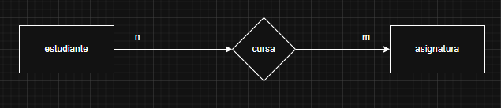

- Participación
La participación indica si la intervención de una entidad en una relación es obligatoria (total) u opcional (parcial).
Por ejemplo En el sistema académico, un estudiante debe pertenecer a un programa académico.
Esto es participación total, porque no puede existir un estudiante sin programa.En cambio, un docente puede existir aunque aún no dicte asignaturas.
Esto es participación parcial.

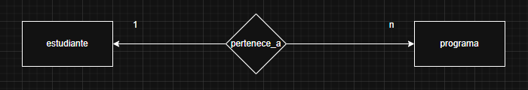

Pregunta para reflexionar
En un sistema académico real podrían agregarse nuevas entidades como Aula, Horario o Prerrequisito para representar mejor la realidad.
- Aula: Una asignatura se dicta en un aula específica (Ejemplo: Programación I en el aula 204).
- Horario: Indica el día y hora en que se dicta la clase (Ejemplo: lunes de 8 a 10 am).
- Prerrequisito: Una asignatura puede requerir otra antes de ser cursada (Ejemplo: Base de Datos requiere Programación I).

